



HỌC VIỆN NGÂN HÀNG
KHOA CÔNG NGHỆ THÔNG TIN & KINH TẾ SỐ


BÁO CÁO KẾT THÚC HỌC PHẦN
HỌC PHẦN: LẬP TRÌNH DI ĐỘNG
TÀI LIỆU: ĐẶC TẢ NGHIỆP VỤ PHẦN MỀM - SRS

ĐỀ TÀI
ỨNG DỤNG QUẢN LÝ CHI TIÊU NHÓM
TÍCH HỢP SỔ CÔNG NỢ

Giảng viên hướng dẫn: ThS. Nguyễn Hoàng Anh
Mã lớp học phần: 261IS26A01
Nhóm thực hiện: 08

Hà Nội, tháng 8 năm 2026

MỤC LỤC

CHƯƠNG 1: GIỚI THIỆU TÀI LIỆU 1
CHƯƠNG 2: YÊU CẦU CHỨC NĂNG 2
I. Khởi động, xác thực và tài khoản 2
1.1. Tổng quan hệ thống 2
1.2. Đặc tả nghiệp vụ 2
II. Quản lý nhóm và thành viên 15
2.1. Tổng quan hệ thống 15
2.2. Đặc tả nghiệp vụ 15
III. Quản lý chi tiêu và chia tiền 25
3.1. Tổng quan hệ thống 25
3.2. Đặc tả nghiệp vụ 25
IV. Công nợ và quyết toán 34
4.1. Tổng quan hệ thống 34
4.2. Đặc tả nghiệp vụ 35
V. Theo dõi, thống kê và thông báo 45
5.1. Tổng quan hệ thống 45
5.2. Đặc tả nghiệp vụ 45
VI. Thông báo hệ thống 54
VII. Yêu cầu phi chức năng 55
7.1. Yêu cầu hiệu năng 56
7.2. Yêu cầu bảo mật 56
7.3. Yêu cầu tính sẵn sàng và ổn định 56
7.4. Yêu cầu sao lưu và khôi phục dữ liệu 56
7.5. Yêu cầu tương thích 57
7.6. Yêu cầu khả dụng và trải nghiệm người dùng 57
7.7. Yêu cầu bảo trì và mở rộng 57

DANH MỤC HÌNH ẢNH
Hình 1: Sơ đồ Usecase - Khởi động, xác thực và tài khoản 8
Hình 2: Giao diện Splash Screen và Onboarding 10
Hình 3: Giao diện đăng ký tài khoản 13
Hình 4: Giao diện đăng nhập 17
Hình 5: Giao diện trang Cá nhân 19
Hình 6: Sơ đồ Usecase - Quản lý nhóm và thành viên 21
Hình 7: Giao diện danh sách nhóm và chi tiết nhóm 23
Hình 8: Giao diện tạo nhóm mới 27
Hình 9: Giao diện quản lý thành viên 31
Hình 10: Sơ đồ Usecase - Quản lý chi tiêu và chia tiền 32
Hình 11: Giao diện danh sách khoản chi 34
Hình 12: Giao diện thêm khoản chi 38
Hình 13: Giao diện chi tiết khoản chi 41
Hình 14: Sơ đồ Usecase - Công nợ và quyết toán 42
Hình 15: Giao diện công nợ 44
Hình 16: Giao diện kết quả xén nợ 48
Hình 17: Giao diện ghi nhận và kết quả thanh toán 51
Hình 18: Sơ đồ Usecase - Theo dõi, thống kê và thông báo 52
Hình 19: Giao diện thống kê chi tiêu 54
Hình 20: Giao diện lịch sử 57
Hình 21: Giao diện thông báo 60

DANH MỤC BẢNG BIỂU
Bảng 1: Đặc tả nghiệp vụ khởi động và onboarding 9
Bảng 2: Mô tả màn hình khởi động và onboarding 10
Bảng 3: Đặc tả nghiệp vụ đăng ký tài khoản 12
Bảng 4: Mô tả màn hình đăng ký tài khoản 14
Bảng 5: Đặc tả nghiệp vụ đăng nhập 16
Bảng 6: Mô tả màn hình đăng nhập 17
Bảng 7: Đặc tả nghiệp vụ quản lý hồ sơ và đăng xuất 19
Bảng 8: Mô tả màn hình quản lý hồ sơ và đăng xuất 20
Bảng 9: Đặc tả nghiệp vụ xem danh sách và chi tiết nhóm 22
Bảng 10: Mô tả màn hình xem danh sách và chi tiết nhóm 24
Bảng 11: Đặc tả nghiệp vụ tạo nhóm 26
Bảng 12: Mô tả màn hình tạo nhóm 28
Bảng 13: Đặc tả nghiệp vụ quản lý thành viên 30
Bảng 14: Mô tả màn hình quản lý thành viên 31
Bảng 15: Đặc tả nghiệp vụ xem danh sách khoản chi 33
Bảng 16: Mô tả màn hình xem danh sách khoản chi 35
Bảng 17: Đặc tả nghiệp vụ thêm khoản chi và chia tiền linh hoạt 37
Bảng 18: Mô tả màn hình thêm khoản chi và chia tiền linh hoạt 39
Bảng 19: Đặc tả nghiệp vụ xem chi tiết, chỉnh sửa và xóa khoản chi 41
Bảng 20: Mô tả màn hình xem chi tiết, chỉnh sửa và xóa khoản chi 42
Bảng 21: Đặc tả nghiệp vụ xem công nợ 44
Bảng 22: Mô tả màn hình xem công nợ 45
Bảng 23: Đặc tả nghiệp vụ xén nợ thông minh (smart settlement) 47
Bảng 24: Mô tả màn hình xén nợ thông minh (smart settlement) 48
Bảng 25: Đặc tả nghiệp vụ ghi nhận và xác nhận thanh toán 50
Bảng 26: Mô tả màn hình ghi nhận và xác nhận thanh toán 52
Bảng 27: Đặc tả nghiệp vụ thống kê chi tiêu 53
Bảng 28: Mô tả màn hình thống kê chi tiêu 55
Bảng 29: Đặc tả nghiệp vụ lịch sử hoạt động và giao dịch 56
Bảng 30: Mô tả màn hình lịch sử hoạt động và giao dịch 58
Bảng 31: Đặc tả nghiệp vụ thông báo 60
Bảng 32: Mô tả màn hình thông báo 61
Bảng 33: Thông báo hệ thống 62

CHƯƠNG 1: GIỚI THIỆU TÀI LIỆU
Tài liệu SRS (Software Requirements Specification) mô tả chi tiết yêu cầu chức năng và phi chức năng của ứng dụng SplitDebt – Smart Group Expense & Debt Management.
Hệ thống hướng đến việc hỗ trợ người dùng tạo nhóm chi tiêu, mời thành viên, ghi nhận khoản chi, chia tiền theo nhiều phương thức, tự động tổng hợp công nợ, tính số dư ròng và đề xuất Smart Settlement để giảm các khoản nợ chéo. Quy trình còn bao gồm ghi nhận và xác nhận thanh toán hai chiều, thông báo, lịch sử và thống kê trực quan.
Kiến trúc được xác định theo mô hình Mobile – Backend – Database: ứng dụng Flutter/Dart ở phía người dùng, Backend Java Spring Boot cung cấp RESTful API, PostgreSQL lưu trữ dữ liệu, JWT phục vụ xác thực và Firebase Cloud Messaging hỗ trợ thông báo. Trong phạm vi đồ án, ứng dụng được triển khai và kiểm thử chính trên Android; kiến trúc Flutter cho phép mở rộng sang iOS.
Ứng dụng không trực tiếp nắm giữ tiền, không đóng vai trò ví điện tử, ngân hàng hay trung gian thanh toán. Các phương thức thanh toán hiển thị trên giao diện được hiểu là cách người dùng ghi nhận giao dịch đã thực hiện bên ngoài hệ thống; tích hợp thanh toán trực tiếp qua VNPay/MoMo/ZaloPay/VietQR là hướng phát triển tương lai.

CHƯƠNG 2: YÊU CẦU CHỨC NĂNG

I. Khởi động, xác thực và tài khoản

1.1. Tổng quan hệ thống
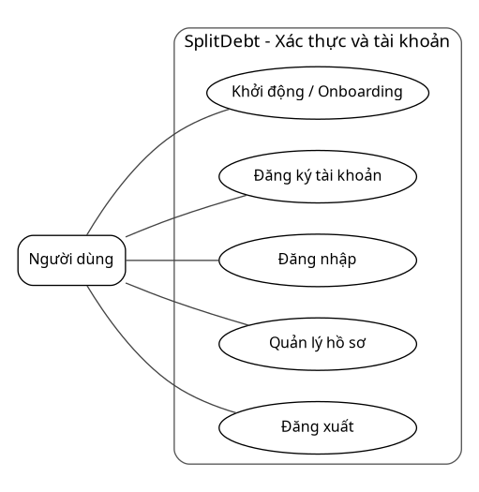
Hình 1: Sơ đồ Usecase - Khởi động, xác thực và tài khoản

1.2. Đặc tả nghiệp vụ

1.2.1. Khởi động và Onboarding

1.2.1.1. Business rule
- Splash Screen hiển thị nhận diện SplitDebt và kiểm tra trạng thái phiên đăng nhập trước khi điều hướng.
- Nếu người dùng chưa đăng nhập, ứng dụng có thể hiển thị chuỗi Onboarding giới thiệu ba giá trị chính: ghi chi tiêu nhóm, xén nợ thông minh và theo dõi minh bạch.
- Người dùng có thể chọn Tiếp tục, Bỏ qua hoặc Bắt đầu theo trạng thái của từng trang Onboarding.
- Sau khi người dùng đã hoàn tất hoặc bỏ qua Onboarding, ứng dụng không bắt buộc hiển thị lại ở các lần khởi động sau, trừ khi dữ liệu ứng dụng bị đặt lại.

1.2.1.2. Đặc tả nghiệp vụ
Tên usecase | Khởi động và Onboarding
Tác nhân | Người dùng ứng dụng SplitDebt
Mô tả | Giới thiệu ngắn về ứng dụng, kiểm tra phiên đăng nhập và điều hướng người dùng đến màn hình phù hợp.
Sự kiện kích hoạt | Người dùng mở ứng dụng SplitDebt.
Điều kiện tiên quyết | Ứng dụng đã được cài đặt và có thể khởi chạy trên thiết bị.
Hậu điều kiện | Người dùng được điều hướng đến Đăng nhập/Đăng ký hoặc vào ứng dụng nếu phiên đăng nhập còn hợp lệ.
Luồng sự kiện chính (thành công)
  STT | Thực hiện bởi | Hành động
  1 | Người dùng | Mở ứng dụng.
  2 | Hệ thống | Hiển thị Splash Screen và kiểm tra phiên đăng nhập.
  3 | Hệ thống | Nếu chưa có phiên hợp lệ, hiển thị Onboarding hoặc màn hình Đăng nhập.
  4 | Người dùng | Chọn Tiếp tục/Bỏ qua/Bắt đầu.
  5 | Hệ thống | Điều hướng đến màn hình xác thực.
Luồng sự kiện thay thế | Nếu phiên JWT/phiên đăng nhập còn hợp lệ, hệ thống bỏ qua màn hình xác thực và điều hướng vào khu vực chính của ứng dụng.
Luồng sự kiện thất bại
  STT | Thực hiện bởi | Hành động
  2 | Hệ thống | Nếu kiểm tra phiên gặp lỗi cục bộ, hủy phiên không hợp lệ và điều hướng về Đăng nhập.
  3 | Hệ thống | Nếu tài nguyên giao diện không tải được, vẫn cho phép người dùng tiếp tục vào màn hình Đăng nhập.
Bảng 1: Đặc tả nghiệp vụ khởi động và onboarding

1.2.1.3. Mockup screen
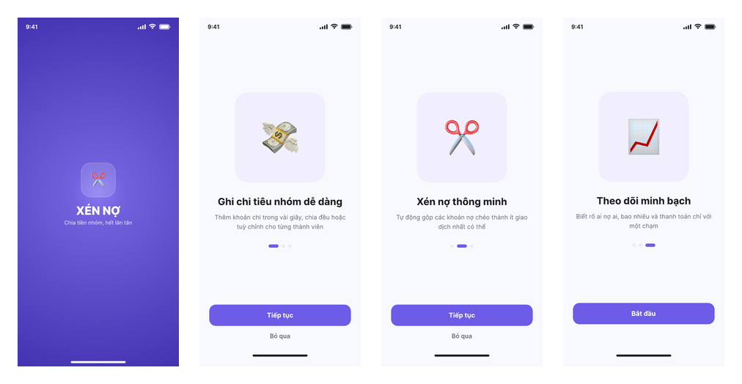
Hình 2: Giao diện Splash Screen và Onboarding

1.2.1.4. Mô tả màn hình
Tên trường | Bắt buộc | Kiểu hiển thị | Kiểu thao tác | Hiển thị mặc định | Max length | Mô tả
Logo SplitDebt | Có | Image | Không | Giữa màn hình | N/A | Hiển thị nhận diện ứng dụng trên Splash Screen.
Nội dung giới thiệu | Có | Text + Illustration | Swipe/Click | Trang Onboarding hiện tại | N/A | Giới thiệu các lợi ích: ghi chi tiêu, xén nợ, theo dõi minh bạch.
Chỉ báo trang | Không | Page indicator | Không | Theo trang hiện tại | N/A | Cho biết vị trí của người dùng trong chuỗi Onboarding.
Tiếp tục | Có | Button | Click | Enable | N/A | Chuyển sang trang giới thiệu kế tiếp.
Bỏ qua | Không | Text button | Click | Enable | N/A | Bỏ qua phần giới thiệu và đến màn hình xác thực.
Bắt đầu | Có | Button | Click | Enable | N/A | Kết thúc Onboarding và chuyển đến bước sử dụng ứng dụng.
Bảng 2: Mô tả màn hình khởi động và onboarding

1.2.2. Đăng ký tài khoản

1.2.2.1. Business rule
- Email đăng ký phải có định dạng hợp lệ và chưa được sử dụng bởi tài khoản khác.
- Mật khẩu phải có tối thiểu 8 ký tự.
- Người dùng phải đồng ý với Điều khoản dịch vụ và Chính sách bảo mật trước khi tạo tài khoản.
- Số điện thoại là thông tin được thể hiện trên mockup; việc bắt buộc hay không có thể cấu hình theo thiết kế CSDL/API cuối cùng.
- Mật khẩu phải được băm ở phía máy chủ và không lưu dưới dạng văn bản thuần.

1.2.2.2. Đặc tả nghiệp vụ
Tên usecase | Đăng ký tài khoản
Tác nhân | Người dùng chưa có tài khoản
Mô tả | Tạo tài khoản SplitDebt để tham gia nhóm, quản lý chi tiêu và công nợ.
Sự kiện kích hoạt | Tại màn hình Đăng nhập, người dùng chọn liên kết Đăng ký.
Điều kiện tiên quyết | Người dùng chưa đăng nhập và có kết nối đến Backend.
Hậu điều kiện | Tài khoản được tạo thành công; người dùng có thể đăng nhập bằng thông tin vừa đăng ký.
Luồng sự kiện chính (thành công)
  STT | Thực hiện bởi | Hành động
  1 | Người dùng | Mở màn hình Tạo tài khoản.
  2 | Hệ thống | Hiển thị các trường đăng ký.
  3 | Người dùng | Nhập họ tên, email, số điện thoại, mật khẩu và đồng ý điều khoản.
  4 | Người dùng | Nhấn Tạo tài khoản.
  5 | Hệ thống | Kiểm tra dữ liệu, tạo tài khoản và lưu thông tin đã được bảo vệ.
  6 | Hệ thống | Thông báo thành công và điều hướng sang Đăng nhập.
Luồng sự kiện thay thế | Người dùng đã có tài khoản có thể chọn Đăng nhập để quay lại màn hình xác thực.
Luồng sự kiện thất bại
  STT | Thực hiện bởi | Hành động
  3 | Hệ thống | Báo lỗi nếu trường bắt buộc bị bỏ trống hoặc dữ liệu không đúng định dạng.
  4 | Hệ thống | Báo lỗi nếu email đã tồn tại.
  4 | Hệ thống | Báo lỗi nếu mật khẩu không đạt độ dài tối thiểu hoặc người dùng chưa đồng ý điều khoản.
  5 | Hệ thống | Nếu Backend không khả dụng, không tạo tài khoản và hiển thị thông báo thử lại.
Bảng 3: Đặc tả nghiệp vụ đăng ký tài khoản

1.2.2.3. Mockup screen
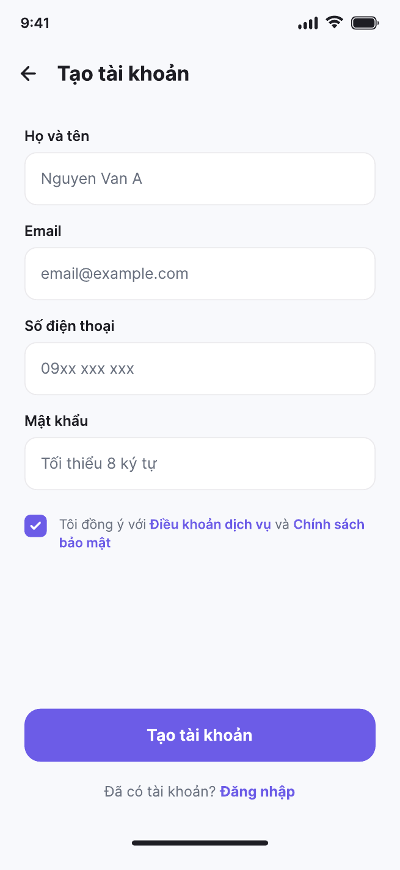
Hình 3: Giao diện đăng ký tài khoản

1.2.2.4. Mô tả màn hình
Tên trường | Bắt buộc | Kiểu hiển thị | Kiểu thao tác | Hiển thị mặc định | Max length | Mô tả
Họ và tên | Có | Textbox | Typing | Nguyen Van A | 100 | Nhập tên hiển thị của người dùng.
Email | Có | Textbox | Typing | email@example.com | 150 | Dùng để đăng nhập; kiểm tra định dạng và trùng lặp.
Số điện thoại | Theo cấu hình | Textbox | Typing | 09xx xxx xxx | 15 | Thông tin liên hệ thể hiện trên mockup.
Mật khẩu | Có | Password textbox | Typing | Tối thiểu 8 ký tự | 100 | Ẩn ký tự; tối thiểu 8 ký tự.
Đồng ý điều khoản | Có | Checkbox | Click | Chưa chọn | N/A | Phải được chọn trước khi tạo tài khoản.
Tạo tài khoản | Có | Button | Click | Enable khi hợp lệ | N/A | Gửi yêu cầu đăng ký tới Backend.
Đăng nhập | Không | Text link | Click | Enable | N/A | Điều hướng về màn hình Đăng nhập.
Bảng 4: Mô tả màn hình đăng ký tài khoản

1.2.3. Đăng nhập

1.2.3.1. Business rule
- Người dùng phải nhập email và mật khẩu tương ứng với tài khoản đã đăng ký.
- Backend xác thực và phát hành JWT; token có thời hạn và được lưu trữ an toàn ở phía ứng dụng.
- Không hiển thị thông tin mật khẩu dạng rõ trên giao diện hoặc log ứng dụng.
- Mockup có nút Tiếp tục với Google; OAuth Google là tính năng tùy chọn.

1.2.3.2. Đặc tả nghiệp vụ
Tên usecase | Đăng nhập
Tác nhân | Người dùng đã có tài khoản
Mô tả | Xác thực người dùng để truy cập các chức năng quản lý nhóm, chi tiêu, công nợ và thống kê.
Sự kiện kích hoạt | Người dùng mở màn hình Đăng nhập.
Điều kiện tiên quyết | Tài khoản đã tồn tại và chưa bị vô hiệu hóa.
Hậu điều kiện | Đăng nhập thành công, ứng dụng lưu phiên hợp lệ và điều hướng vào khu vực chính.
Luồng sự kiện chính (thành công)
  STT | Thực hiện bởi | Hành động
  1 | Hệ thống | Hiển thị màn hình Đăng nhập.
  2 | Người dùng | Nhập email và mật khẩu.
  3 | Người dùng | Nhấn Đăng nhập.
  4 | Hệ thống | Gửi thông tin tới Backend qua HTTPS.
  5 | Backend | Xác thực thông tin, trả JWT/phiên đăng nhập.
  6 | Hệ thống | Lưu phiên an toàn và điều hướng vào ứng dụng.
Luồng sự kiện thay thế | Người dùng có thể chọn Quên mật khẩu hoặc chuyển sang Đăng ký. Nếu nhóm triển khai OAuth, có thể chọn Tiếp tục với Google.
Luồng sự kiện thất bại
  STT | Thực hiện bởi | Hành động
  3 | Hệ thống | Báo lỗi khi thiếu email hoặc mật khẩu.
  5 | Backend | Từ chối đăng nhập nếu thông tin không đúng.
  5 | Backend | Từ chối truy cập nếu tài khoản không hợp lệ/hết quyền.
  4 | Hệ thống | Hiển thị lỗi kết nối nếu không thể truy cập Backend.
Bảng 5: Đặc tả nghiệp vụ đăng nhập

1.2.3.3. Mockup screen
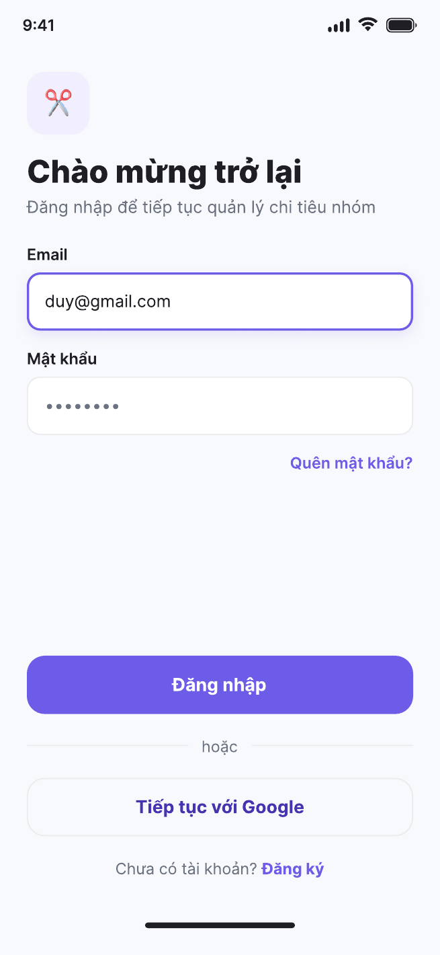
Hình 4: Giao diện đăng nhập

1.2.3.4. Mô tả màn hình
Tên trường | Bắt buộc | Kiểu hiển thị | Kiểu thao tác | Hiển thị mặc định | Max length | Mô tả
Email | Có | Textbox | Typing | duy@gmail.com | 150 | Nhập email đã đăng ký.
Mật khẩu | Có | Password textbox | Typing | •••••••• | 100 | Nhập mật khẩu và ẩn ký tự.
Quên mật khẩu | Không | Text link | Click | Enable | N/A | Điều hướng đến quy trình khôi phục mật khẩu nếu được triển khai.
Đăng nhập | Có | Button | Click | Enable | N/A | Gửi yêu cầu xác thực và nhận JWT.
Tiếp tục với Google | Không | Button | Click | Tùy triển khai | N/A | Nút hiện có trên mockup; thuộc tính năng OAuth tùy chọn.
Đăng ký | Không | Text link | Click | Enable | N/A | Điều hướng sang Tạo tài khoản.
Bảng 6: Mô tả màn hình đăng nhập

1.2.4. Quản lý hồ sơ và đăng xuất

1.2.4.1. Business rule
• Chỉ người dùng đã đăng nhập mới được truy cập thông tin tài khoản của chính mình.
• Người dùng có thể cập nhật thông tin cá nhân và đổi mật khẩu.
• Đăng xuất phải xóa/thu hồi thông tin phiên lưu cục bộ và đưa người dùng về màn hình Đăng nhập.
• Các mục Tiền tệ, Ngôn ngữ, Trợ giúp và Giới thiệu được thể hiện trong mockup; chức năng chi tiết của các mục này nên được xem là khu vực cài đặt/hỗ trợ có thể mở rộng.

1.2.4.2. Đặc tả nghiệp vụ
Tên usecase | Quản lý hồ sơ và đăng xuất
Tác nhân | Người dùng đã đăng nhập
Mô tả | Xem thông tin cá nhân, truy cập các cài đặt liên quan và kết thúc phiên đăng nhập.
Sự kiện kích hoạt | Từ thanh điều hướng, người dùng chọn Cá nhân.
Điều kiện tiên quyết | Người dùng có phiên đăng nhập hợp lệ.
Hậu điều kiện | Thông tin được cập nhật hoặc phiên đăng nhập được kết thúc theo thao tác người dùng.
Luồng sự kiện chính (thành công)
  STT | Thực hiện bởi | Hành động
  1 | Người dùng | Chọn tab Cá nhân.
  2 | Hệ thống | Hiển thị tên, email và danh sách tùy chọn.
  3 | Người dùng | Chọn Thông tin cá nhân/Bảo mật hoặc mục cài đặt cần dùng.
  4 | Hệ thống | Hiển thị màn hình chi tiết tương ứng.
  5 | Người dùng | Có thể chọn Đăng xuất.
  6 | Hệ thống | Xóa phiên cục bộ và điều hướng về Đăng nhập.
Luồng sự kiện thay thế | Người dùng có thể mở màn hình Thông báo từ khu vực Cá nhân hoặc từ luồng thông báo của ứng dụng.
Luồng sự kiện thất bại
  STT | Thực hiện bởi | Hành động
  3 | Hệ thống | Nếu không tải được hồ sơ, hiển thị trạng thái lỗi và cho phép thử lại.
  6 | Hệ thống | Nếu Backend không phản hồi khi đăng xuất, vẫn xóa token cục bộ để kết thúc phiên trên thiết bị.
Bảng 7: Đặc tả nghiệp vụ quản lý hồ sơ và đăng xuất

1.2.4.3. Mockup screen
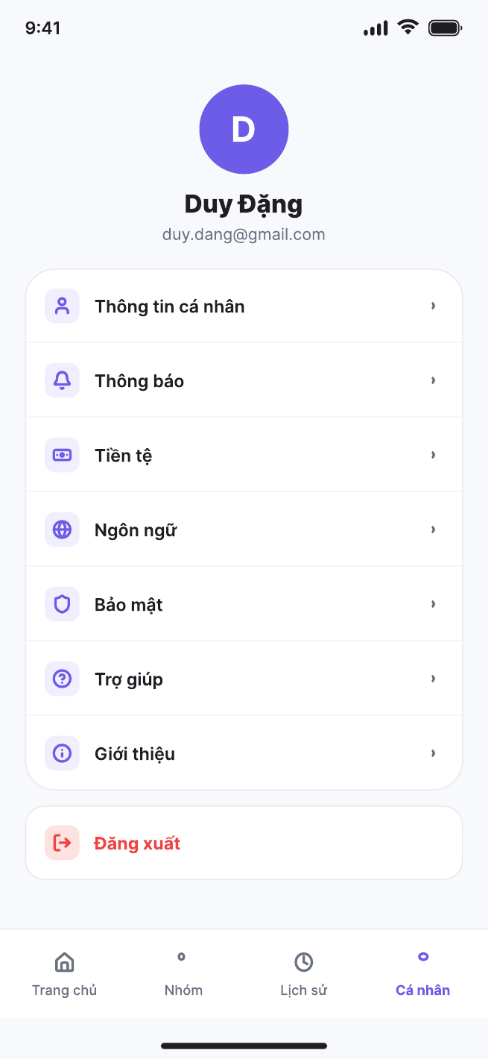
Hình 5: Giao diện trang Cá nhân

1.2.4.4. Mô tả màn hình
Tên trường | Bắt buộc | Kiểu hiển thị | Kiểu thao tác | Hiển thị mặc định | Max length | Mô tả
Ảnh đại diện / chữ cái | Không | Avatar | Không | Theo hồ sơ | N/A | Hiển thị nhận diện người dùng.
Họ tên | Có | Text | Không | Duy Đặng | N/A | Hiển thị tên người dùng.
Email | Có | Text | Không | duy.dang@gmail.com | N/A | Hiển thị email tài khoản.
Thông tin cá nhân | Có | Menu item | Click | Enable | N/A | Mở màn hình xem/cập nhật hồ sơ.
Thông báo | Có | Menu item | Click | Enable | N/A | Mở danh sách thông báo.
Bảo mật | Có | Menu item | Click | Enable | N/A | Truy cập đổi mật khẩu và các thiết lập bảo mật.
Đăng xuất | Có | Button/Menu item | Click | Enable | N/A | Kết thúc phiên đăng nhập hiện tại.
Bảng 8: Mô tả màn hình quản lý hồ sơ và đăng xuất

II. Quản lý nhóm và thành viên

2.1. Tổng quan hệ thống
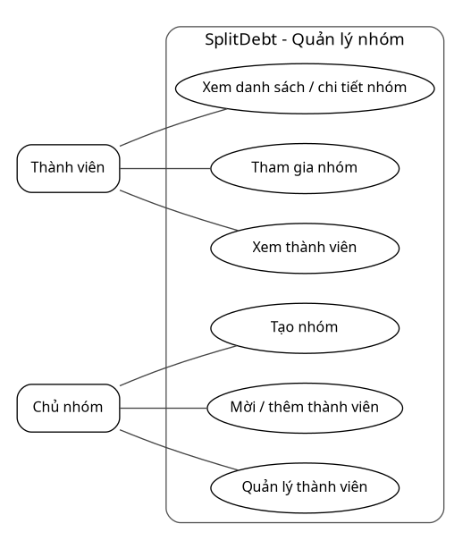
Hình 6: Sơ đồ Usecase - Quản lý nhóm và thành viên

2.2. Đặc tả nghiệp vụ

2.2.1. Xem danh sách và chi tiết nhóm

2.2.1.1. Business rule
- Chỉ hiển thị các nhóm mà người dùng là thành viên hoặc chủ nhóm.
- Mỗi nhóm hiển thị tối thiểu tên nhóm, số thành viên, thời điểm hoạt động gần nhất và số dư liên quan đến người dùng.
- Trong chi tiết nhóm, người dùng xem tổng chi tiêu, số tiền đang nợ, số tiền được nhận và các tab Chi tiêu/Thành viên/Nợ.
- Người không thuộc nhóm không được truy cập dữ liệu nhóm.

2.2.1.2. Đặc tả nghiệp vụ
Tên usecase | Xem danh sách và chi tiết nhóm
Tác nhân | Thành viên nhóm / Chủ nhóm
Mô tả | Xem các nhóm đang tham gia và tổng quan tài chính của từng nhóm.
Sự kiện kích hoạt | Người dùng chọn tab Nhóm hoặc chọn một nhóm trong danh sách.
Điều kiện tiên quyết | Người dùng đã đăng nhập và thuộc ít nhất một nhóm để có dữ liệu hiển thị.
Hậu điều kiện | Danh sách nhóm hoặc chi tiết nhóm được hiển thị; người dùng có thể tiếp tục sang các chức năng trong nhóm.
Luồng sự kiện chính (thành công)
  STT | Thực hiện bởi | Hành động
  1 | Người dùng | Chọn tab Nhóm.
  2 | Hệ thống | Tải danh sách nhóm của người dùng.
  3 | Người dùng | Chọn một nhóm, ví dụ Hải Phòng Trip.
  4 | Hệ thống | Kiểm tra quyền thành viên và tải tổng quan nhóm.
  5 | Hệ thống | Hiển thị tổng chi, công nợ cá nhân và danh sách khoản chi gần đây.
Luồng sự kiện thay thế | Nếu người dùng chưa có nhóm, hệ thống hiển thị trạng thái rỗng và nút tạo/tham gia nhóm.
Luồng sự kiện thất bại
  STT | Thực hiện bởi | Hành động
  2 | Hệ thống | Hiển thị lỗi nếu không tải được danh sách nhóm.
  4 | Backend | Từ chối truy cập nếu người dùng không còn là thành viên nhóm.
  5 | Hệ thống | Cho phép thử lại khi dữ liệu nhóm tải thất bại.
Bảng 9: Đặc tả nghiệp vụ xem danh sách và chi tiết nhóm

2.2.1.3. Mockup screen
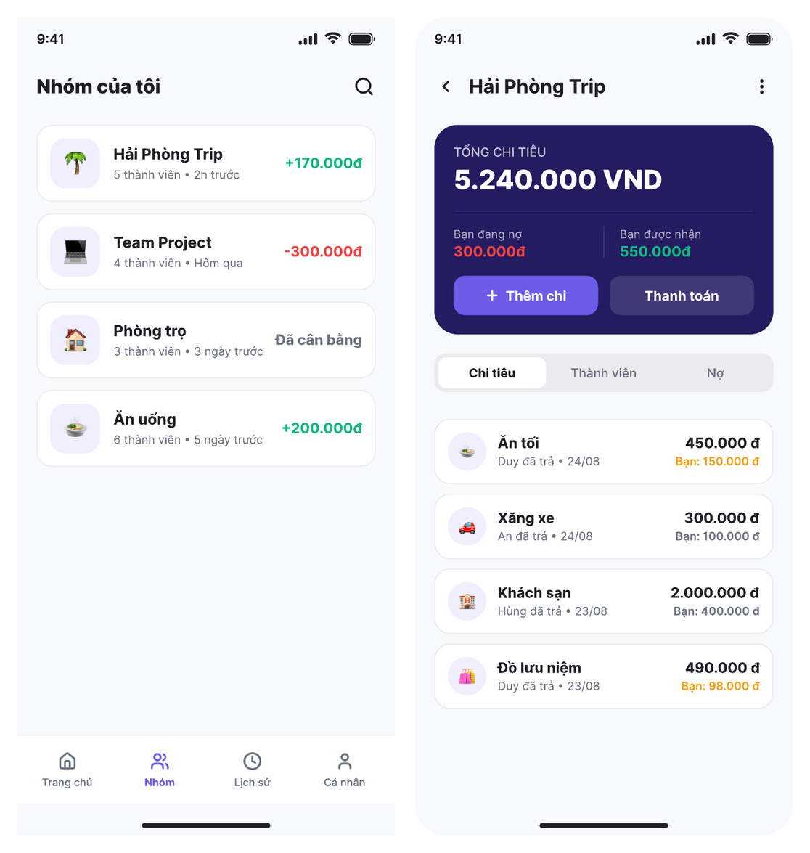
Hình 7: Giao diện danh sách nhóm và chi tiết nhóm

2.2.1.4. Mô tả màn hình
Tên trường | Bắt buộc | Kiểu hiển thị | Kiểu thao tác | Hiển thị mặc định | Max length | Mô tả
Danh sách nhóm | Có | List/Card | Click | Các nhóm của tôi | N/A | Mỗi card hiển thị tên, số thành viên, thời gian hoạt động và số dư.
Tìm kiếm | Không | Icon/Textbox | Click/Typing | Góc trên | N/A | Hỗ trợ tìm nhóm theo tên nếu được triển khai.
Tổng chi tiêu | Có | Summary card | Không | Theo nhóm | N/A | Hiển thị tổng giá trị khoản chi của nhóm.
Bạn đang nợ | Có | Metric | Không | Theo dữ liệu | N/A | Tổng số tiền người dùng cần trả trong nhóm.
Bạn được nhận | Có | Metric | Không | Theo dữ liệu | N/A | Tổng số tiền người dùng được nhận trong nhóm.
Thêm chi | Có | Button | Click | Enable | N/A | Điều hướng tới màn hình Thêm khoản chi.
Thanh toán | Có | Button | Click | Enable khi có nợ | N/A | Điều hướng tới công nợ/quyết toán.
Tab Chi tiêu/Thành viên/Nợ | Có | Tab | Click | Chi tiêu | N/A | Chuyển nội dung bên trong chi tiết nhóm.
Bảng 10: Mô tả màn hình xem danh sách và chi tiết nhóm

2.2.2. Tạo nhóm

2.2.2.1. Business rule
- Người tạo nhóm trở thành OWNER/Chủ nhóm theo mô hình group_members.
- Tên nhóm là trường bắt buộc; mô tả có thể để trống.
- Hệ thống sinh mã mời/invite code để hỗ trợ thành viên tham gia nhóm.
- Chủ nhóm có thể thêm thành viên khi tạo nhóm hoặc thực hiện sau.
- Dữ liệu nhóm phải được lưu thành công trước khi điều hướng sang chi tiết nhóm.

2.2.2.2. Đặc tả nghiệp vụ
Tên usecase | Tạo nhóm
Tác nhân | Người dùng đã đăng nhập
Mô tả | Tạo một nhóm chi tiêu mới để tập hợp thành viên và quản lý các khoản chi chung.
Sự kiện kích hoạt | Người dùng chọn chức năng Tạo nhóm mới.
Điều kiện tiên quyết | Người dùng đã đăng nhập.
Hậu điều kiện | Nhóm mới được tạo; người tạo là OWNER và có thể quản lý thành viên/chi tiêu.
Luồng sự kiện chính (thành công)
  STT | Thực hiện bởi | Hành động
  1 | Người dùng | Mở màn hình Tạo nhóm mới.
  2 | Hệ thống | Hiển thị form tạo nhóm.
  3 | Người dùng | Chọn icon, nhập tên nhóm, mô tả và thêm thành viên nếu cần.
  4 | Người dùng | Nhấn Tạo nhóm.
  5 | Backend | Validate dữ liệu, tạo Group, Group Member OWNER và invite_code.
  6 | Hệ thống | Thông báo thành công và mở chi tiết nhóm.
Luồng sự kiện thay thế | Người dùng có thể tạo nhóm chỉ với bản thân rồi mời thành viên sau bằng link/mã nhóm.
Luồng sự kiện thất bại
  STT | Thực hiện bởi | Hành động
  3 | Hệ thống | Báo lỗi nếu thiếu tên nhóm.
  5 | Backend | Không tạo nhóm nếu dữ liệu không hợp lệ hoặc phiên không còn hiệu lực.
  5 | Hệ thống | Nếu kết nối lỗi, giữ dữ liệu đã nhập trên form để người dùng thử lại.
Bảng 11: Đặc tả nghiệp vụ tạo nhóm

2.2.2.3. Mockup screen
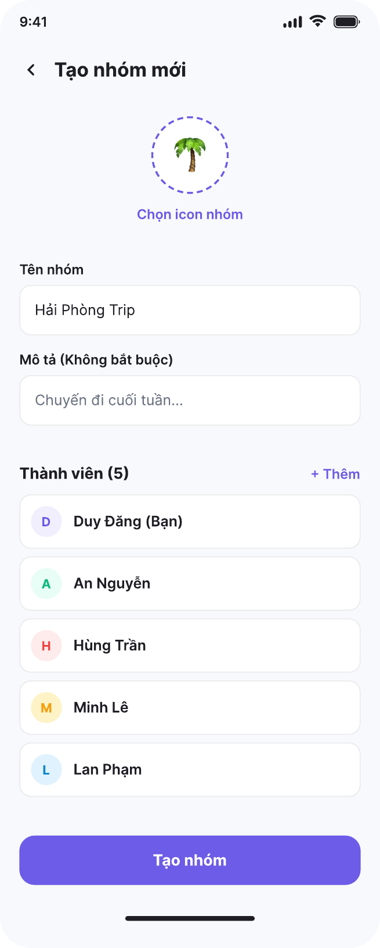
Hình 8: Giao diện tạo nhóm mới

2.2.2.4. Mô tả màn hình
Tên trường | Bắt buộc | Kiểu hiển thị | Kiểu thao tác | Hiển thị mặc định | Max length | Mô tả
Chọn icon nhóm | Không | Icon selector | Click | Icon mặc định | N/A | Chọn biểu tượng đại diện nhóm.
Tên nhóm | Có | Textbox | Typing | Hải Phòng Trip | 100 | Tên nhận diện nhóm.
Mô tả | Không | Textbox/Textarea | Typing | Chuyến đi cuối tuần... | 500 | Mô tả mục đích hoặc nội dung nhóm.
Danh sách thành viên | Không | List | Click | Người tạo | N/A | Hiển thị thành viên dự kiến của nhóm.
+ Thêm | Không | Text button | Click | Enable | N/A | Mở luồng thêm/mời thành viên.
Tạo nhóm | Có | Button | Click | Enable khi hợp lệ | N/A | Tạo nhóm và lưu dữ liệu.
Bảng 12: Mô tả màn hình tạo nhóm

2.2.3. Quản lý thành viên

2.2.3.1. Business rule
- Chỉ thành viên nhóm mới được xem danh sách thành viên và số dư liên quan trong nhóm.
- Chủ nhóm có quyền quản lý nhóm và thành viên theo phân quyền OWNER/MEMBER.
- Hệ thống hỗ trợ mời thành viên bằng link/mã nhóm; QR tham gia nhóm là chức năng nâng cao có thể bổ sung.
- Khi một thành viên rời/bị xóa khỏi nhóm, hệ thống phải kiểm tra các công nợ chưa quyết toán để tránh mất tính nhất quán dữ liệu.

2.2.3.2. Đặc tả nghiệp vụ
Tên usecase | Quản lý thành viên
Tác nhân | Chủ nhóm / Thành viên nhóm
Mô tả | Xem danh sách thành viên, mời/thêm người tham gia và theo dõi số dư của từng thành viên.
Sự kiện kích hoạt | Trong chi tiết nhóm, chọn tab Thành viên.
Điều kiện tiên quyết | Người dùng là thành viên của nhóm.
Hậu điều kiện | Danh sách thành viên được hiển thị; thay đổi thành viên được lưu nếu người dùng có quyền.
Luồng sự kiện chính (thành công)
  STT | Thực hiện bởi | Hành động
  1 | Người dùng | Mở tab Thành viên.
  2 | Hệ thống | Tải danh sách group_members và số dư từng thành viên.
  3 | Hệ thống | Hiển thị trạng thái Được nhận/Đang nợ.
  4 | Chủ nhóm | Có thể chọn Mời bằng link/mã nhóm hoặc Thêm thành viên.
  5 | Backend | Kiểm tra quyền OWNER và cập nhật thành viên khi có thao tác quản lý.
Luồng sự kiện thay thế | Thành viên thường chỉ xem danh sách và dùng mã mời/luồng tham gia theo quyền được cấp.
Luồng sự kiện thất bại
  STT | Thực hiện bởi | Hành động
  2 | Hệ thống | Hiển thị lỗi nếu danh sách thành viên không tải được.
  5 | Backend | Từ chối thao tác quản lý nếu người dùng không phải OWNER.
  5 | Backend | Từ chối xóa/rời nhóm nếu thao tác làm vi phạm quy tắc công nợ chưa xử lý, tùy chính sách triển khai.
Bảng 13: Đặc tả nghiệp vụ quản lý thành viên

2.2.3.3. Mockup screen
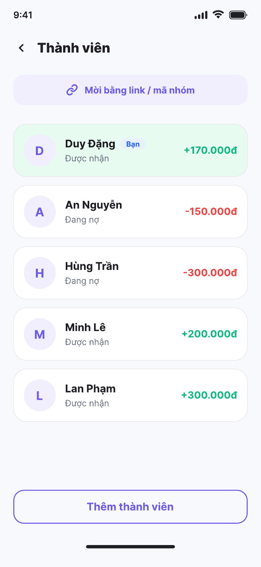
Hình 9: Giao diện quản lý thành viên

2.2.3.4. Mô tả màn hình
Tên trường | Bắt buộc | Kiểu hiển thị | Kiểu thao tác | Hiển thị mặc định | Max length | Mô tả
Mời bằng link/mã nhóm | Có | Button | Click | Enable | N/A | Tạo/chia sẻ thông tin mời tham gia nhóm.
Danh sách thành viên | Có | List/Card | Click | Theo nhóm | N/A | Hiển thị tên, vai trò và số dư của từng thành viên.
Nhãn Bạn/Chủ nhóm | Không | Badge | Không | Theo tài khoản | N/A | Xác định người dùng hiện tại và/hoặc vai trò.
Số dư | Có | Text/Metric | Không | Theo dữ liệu | N/A | Hiển thị thành viên đang nợ hoặc được nhận.
Thêm thành viên | Theo quyền | Button | Click | Enable với OWNER | N/A | Mở luồng thêm/mời thành viên.
Bảng 14: Mô tả màn hình quản lý thành viên

III. Quản lý chi tiêu và chia tiền

3.1. Tổng quan hệ thống
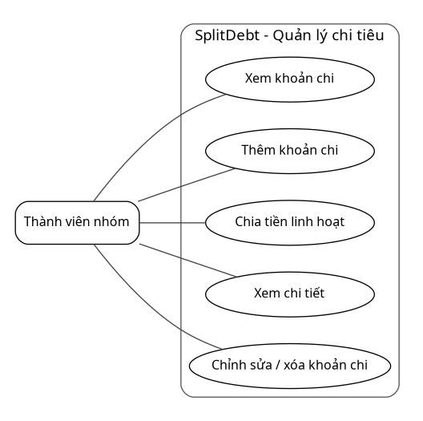
Hình 10: Sơ đồ Usecase - Quản lý chi tiêu và chia tiền

3.2. Đặc tả nghiệp vụ

3.2.1. Xem danh sách khoản chi

3.2.1.1. Business rule
- Chỉ thành viên của nhóm mới được xem khoản chi thuộc nhóm đó.
- Mỗi khoản chi hiển thị tên, người thanh toán, ngày, tổng tiền và phần chi của người dùng.
- Danh sách có thể hỗ trợ lọc/tìm kiếm theo danh mục, ngày hoặc người thanh toán.
- Nút thêm nhanh chỉ được sử dụng khi người dùng có quyền thêm khoản chi trong nhóm.

3.2.1.2. Đặc tả nghiệp vụ
Tên usecase | Xem danh sách khoản chi
Tác nhân | Thành viên nhóm
Mô tả | Xem toàn bộ các khoản chi của nhóm và phần tiền liên quan đến người dùng.
Sự kiện kích hoạt | Từ chi tiết nhóm, chọn Chi tiêu hoặc mở màn hình Khoản chi.
Điều kiện tiên quyết | Người dùng là thành viên nhóm và nhóm có thể có hoặc chưa có khoản chi.
Hậu điều kiện | Danh sách khoản chi được hiển thị; người dùng có thể mở chi tiết hoặc thêm khoản chi.
Luồng sự kiện chính (thành công)
  STT | Thực hiện bởi | Hành động
  1 | Người dùng | Mở danh sách Khoản chi.
  2 | Hệ thống | Tải các expense của nhóm.
  3 | Hệ thống | Hiển thị từng khoản chi cùng người trả, ngày, tổng tiền và phần của người dùng.
  4 | Người dùng | Có thể chọn một khoản chi để xem chi tiết hoặc chọn nút + để thêm khoản chi.
Luồng sự kiện thay thế | Người dùng có thể chọn bộ lọc để thu hẹp danh sách khi chức năng lọc được triển khai.
Luồng sự kiện thất bại
  STT | Thực hiện bởi | Hành động
  2 | Hệ thống | Hiển thị lỗi tải dữ liệu và cho phép thử lại.
  2 | Backend | Từ chối nếu người dùng không còn là thành viên nhóm.
Bảng 15: Đặc tả nghiệp vụ xem danh sách khoản chi

3.2.1.3. Mockup screen
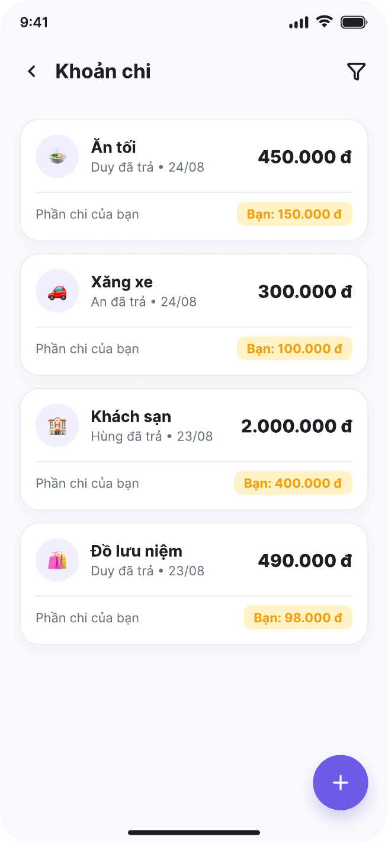
Hình 11: Giao diện danh sách khoản chi

3.2.1.4. Mô tả màn hình
Tên trường | Bắt buộc | Kiểu hiển thị | Kiểu thao tác | Hiển thị mặc định | Max length | Mô tả
Danh sách khoản chi | Có | List/Card | Click | Theo nhóm | N/A | Hiển thị tên khoản chi, người trả, ngày và số tiền.
Phần chi của bạn | Có | Text/Badge | Không | Theo dữ liệu | N/A | Hiển thị phần chi tương ứng của người dùng.
Bộ lọc | Không | Icon | Click | Chưa áp dụng | N/A | Mở tùy chọn lọc khoản chi.
Nút + | Có | Floating button | Click | Enable | N/A | Điều hướng tới Thêm khoản chi.
Bảng 16: Mô tả màn hình xem danh sách khoản chi

3.2.2. Thêm khoản chi và chia tiền linh hoạt

3.2.2.1. Business rule
- Khoản chi phải có tên, số tiền hợp lệ, người thanh toán, ngày và ít nhất một người tham gia.
- Người thanh toán phải là thành viên của nhóm tại thời điểm tạo khoản chi.
- Hệ thống hỗ trợ các phương thức: chia đều, theo số tiền cụ thể, theo phần trăm, theo trọng số và theo từng món hàng.
- Với chia theo phần trăm, tổng tỷ lệ phải bằng 100%; với chia theo số tiền, tổng các phần phải bằng tổng khoản chi; với chia đều, hệ thống tự phân bổ phần tiền.
- Có thể loại trừ thành viên không tham gia khoản chi.
- Hình ảnh hóa đơn là dữ liệu đính kèm tùy chọn; OCR là chức năng nâng cao, không bắt buộc cho luồng cốt lõi.

3.2.2.2. Đặc tả nghiệp vụ
Tên usecase | Thêm khoản chi và chia tiền linh hoạt
Tác nhân | Thành viên nhóm
Mô tả | Ghi nhận khoản chi, xác định người trả, người tham gia và phương thức phân chia chi phí.
Sự kiện kích hoạt | Người dùng chọn Thêm chi hoặc nút + trong nhóm.
Điều kiện tiên quyết | Người dùng đã đăng nhập, là thành viên nhóm và nhóm có danh sách thành viên.
Hậu điều kiện | Khoản chi, các thành viên tham gia và phần chia được lưu; công nợ nhóm được tính/cập nhật.
Luồng sự kiện chính (thành công)
  STT | Thực hiện bởi | Hành động
  1 | Người dùng | Mở màn hình Thêm khoản chi.
  2 | Người dùng | Nhập tên, số tiền, danh mục, người trả và ngày.
  3 | Người dùng | Chọn người tham gia và phương thức chia.
  4 | Hệ thống | Tính hoặc kiểm tra phần tiền của từng người.
  5 | Người dùng | Nhấn Lưu khoản chi.
  6 | Backend | Lưu Expense/Participants, cập nhật công nợ và tạo thông báo liên quan.
  7 | Hệ thống | Hiển thị kết quả thành công và quay về nhóm.
Luồng sự kiện thay thế | Người dùng có thể đính kèm hình ảnh hóa đơn. Nếu triển khai chia theo món, hệ thống mở danh sách item và gán người tham gia cho từng món.
Luồng sự kiện thất bại
  STT | Thực hiện bởi | Hành động
  2 | Hệ thống | Báo lỗi nếu tên/số tiền/người trả không hợp lệ.
  3 | Hệ thống | Báo lỗi nếu không có người tham gia.
  4 | Hệ thống | Báo lỗi nếu tổng số tiền chia không khớp hoặc tổng phần trăm khác 100%.
  6 | Backend | Không lưu khoản chi nếu quyền nhóm thay đổi hoặc giao dịch dữ liệu thất bại.
Bảng 17: Đặc tả nghiệp vụ thêm khoản chi và chia tiền linh hoạt

3.2.2.3. Mockup screen
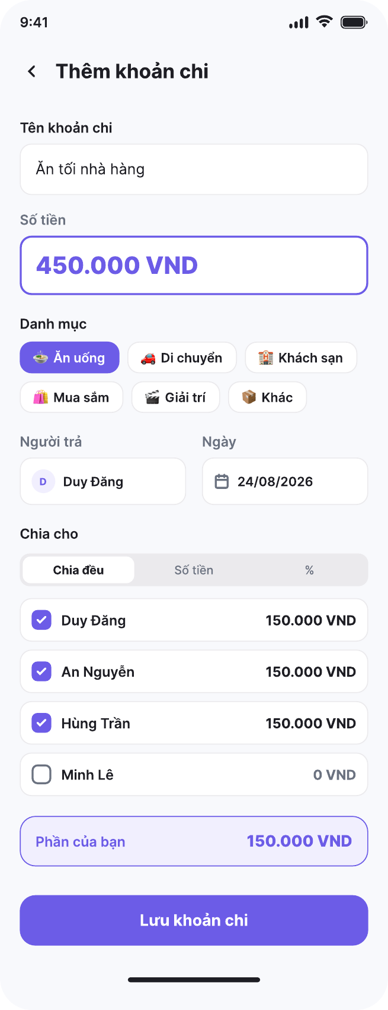
Hình 12: Giao diện thêm khoản chi

3.2.2.4. Mô tả màn hình
Tên trường | Bắt buộc | Kiểu hiển thị | Kiểu thao tác | Hiển thị mặc định | Max length | Mô tả
Tên khoản chi | Có | Textbox | Typing | Ăn tối nhà hàng | 150 | Tên mô tả khoản chi.
Số tiền | Có | Currency textbox | Typing | 450.000 VND | N/A | Giá trị tổng của khoản chi; phải > 0.
Danh mục | Có | Chip/Selector | Click | Ăn uống | N/A | Chọn Ăn uống, Di chuyển, Khách sạn, Mua sắm, Giải trí hoặc Khác.
Người trả | Có | Member selector | Click | Người dùng/đã chọn | N/A | Chọn thành viên đã thanh toán khoản chi.
Ngày | Có | Date picker | Click | Ngày hiện tại | N/A | Ngày phát sinh khoản chi.
Chia cho | Có | Member checklist | Click | Theo lựa chọn | N/A | Chọn những thành viên tham gia khoản chi.
Kiểu chia | Có | Tab/Selector | Click | Chia đều | N/A | Mockup thể hiện Chia đều/Số tiền/% và có thể mở rộng Theo phần/Theo món.
Phần của từng người | Có | Currency/Percent input | Typing/Auto | Theo kiểu chia | N/A | Nhập hoặc tự tính giá trị chia cho từng thành viên.
Lưu khoản chi | Có | Button | Click | Enable khi hợp lệ | N/A | Lưu dữ liệu và cập nhật công nợ.
Bảng 18: Mô tả màn hình thêm khoản chi và chia tiền linh hoạt

3.2.3. Xem chi tiết, chỉnh sửa và xóa khoản chi

3.2.3.1. Business rule
- Chi tiết khoản chi phải hiển thị tổng tiền, danh mục, ngày, người thanh toán và phần chia cho từng thành viên.
- Chỉnh sửa/xóa phải tuân theo quyền nghiệp vụ được nhóm quy định; tối thiểu Backend phải xác thực người dùng thuộc nhóm.
- Khi sửa/xóa khoản chi, hệ thống phải tính lại phần chia và công nợ liên quan một cách nhất quán.
- Xóa khoản chi nên yêu cầu xác nhận để hạn chế thao tác nhầm.

3.2.3.2. Đặc tả nghiệp vụ
Tên usecase | Xem chi tiết, chỉnh sửa và xóa khoản chi
Tác nhân | Thành viên nhóm có quyền
Mô tả | Xem đầy đủ thông tin một khoản chi và thực hiện chỉnh sửa/xóa khi được phép.
Sự kiện kích hoạt | Người dùng chọn một khoản chi trong danh sách.
Điều kiện tiên quyết | Khoản chi tồn tại và người dùng có quyền xem nhóm.
Hậu điều kiện | Chi tiết được hiển thị; nếu chỉnh sửa/xóa, dữ liệu và công nợ được cập nhật.
Luồng sự kiện chính (thành công)
  STT | Thực hiện bởi | Hành động
  1 | Người dùng | Chọn một khoản chi.
  2 | Hệ thống | Tải thông tin Expense và Participants.
  3 | Hệ thống | Hiển thị tổng tiền, người thanh toán và phần chia.
  4 | Người dùng | Chọn Chỉnh sửa hoặc Xóa nếu có quyền.
  5 | Backend | Validate quyền và cập nhật/xóa khoản chi.
  6 | Hệ thống | Tính lại công nợ và phản hồi kết quả.
Luồng sự kiện thay thế | Người dùng chỉ xem chi tiết và quay lại mà không thay đổi dữ liệu.
Luồng sự kiện thất bại
  STT | Thực hiện bởi | Hành động
  2 | Hệ thống | Báo lỗi nếu khoản chi không tồn tại hoặc không tải được.
  5 | Backend | Từ chối thao tác nếu người dùng không có quyền.
  5 | Hệ thống | Nếu sửa làm tổng phần chia không khớp, không cho lưu và hiển thị lỗi.
Bảng 19: Đặc tả nghiệp vụ xem chi tiết, chỉnh sửa và xóa khoản chi

3.2.3.3. Mockup screen
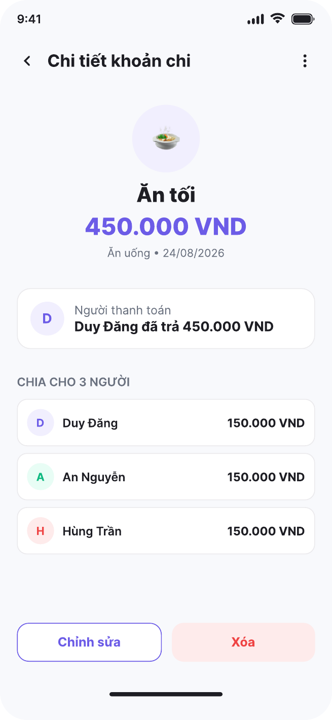
Hình 13: Giao diện chi tiết khoản chi

3.2.3.4. Mô tả màn hình
Tên trường | Bắt buộc | Kiểu hiển thị | Kiểu thao tác | Hiển thị mặc định | Max length | Mô tả
Tên khoản chi | Có | Text | Không | Ăn tối | N/A | Hiển thị tên khoản chi.
Tổng tiền | Có | Currency text | Không | 450.000 VND | N/A | Hiển thị tổng giá trị khoản chi.
Danh mục / ngày | Có | Text | Không | Ăn uống • 24/08/2026 | N/A | Thông tin phân loại và thời điểm.
Người thanh toán | Có | Member card | Không | Duy Đặng | N/A | Hiển thị người đã trả và số tiền đã trả.
Chia cho | Có | Member list | Không | Theo dữ liệu | N/A | Hiển thị từng thành viên và phần tiền.
Chỉnh sửa | Theo quyền | Button | Click | Enable | N/A | Mở form chỉnh sửa khoản chi.
Xóa | Theo quyền | Button | Click | Enable | N/A | Yêu cầu xác nhận và xóa khoản chi nếu được phép.
Bảng 20: Mô tả màn hình xem chi tiết, chỉnh sửa và xóa khoản chi

IV. Công nợ và quyết toán

4.1. Tổng quan hệ thống
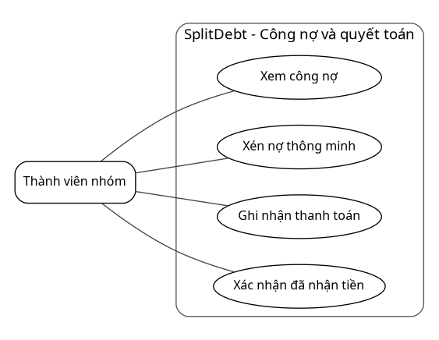
Hình 14: Sơ đồ Usecase - Công nợ và quyết toán

4.2. Đặc tả nghiệp vụ

4.2.1. Xem công nợ

4.2.1.1. Business rule
- Hệ thống tự động xác định số tiền mỗi thành viên cần trả và số tiền được nhận từ các khoản chi của nhóm.
- Số dư ròng = Tổng tiền được nhận - Tổng tiền phải trả; số dương là được nhận, số âm là phải trả.
- Chỉ thành viên nhóm mới được xem công nợ của nhóm.
- Màn hình phải tách rõ danh sách Bạn cần trả và Bạn sẽ nhận, đồng thời hiển thị tổng tương ứng.
- Công nợ phải được cập nhật sau khi khoản chi hoặc giao dịch thanh toán thay đổi.

4.2.1.2. Đặc tả nghiệp vụ
Tên usecase | Xem công nợ
Tác nhân | Thành viên nhóm
Mô tả | Theo dõi các khoản nợ hai chiều giữa người dùng và các thành viên khác trong nhóm.
Sự kiện kích hoạt | Trong chi tiết nhóm, người dùng chọn tab Nợ/Công nợ.
Điều kiện tiên quyết | Nhóm có dữ liệu khoản chi hoặc công nợ; người dùng là thành viên nhóm.
Hậu điều kiện | Danh sách công nợ và tổng số tiền cần trả/được nhận được hiển thị.
Luồng sự kiện chính (thành công)
  STT | Thực hiện bởi | Hành động
  1 | Người dùng | Mở màn hình Khoản nợ.
  2 | Backend | Tổng hợp các khoản chi và settlement hiện hành.
  3 | Backend | Tính số dư/công nợ giữa các thành viên.
  4 | Hệ thống | Hiển thị tổng cần trả, tổng được nhận và danh sách đối tượng liên quan.
  5 | Người dùng | Có thể chọn Xén nợ để xem phương án tối ưu.
Luồng sự kiện thay thế | Nếu nhóm đã cân bằng, hệ thống hiển thị trạng thái không còn công nợ.
Luồng sự kiện thất bại
  STT | Thực hiện bởi | Hành động
  2 | Hệ thống | Hiển thị lỗi nếu dữ liệu công nợ không tải được.
  3 | Backend | Nếu dữ liệu phát hiện không nhất quán, không hiển thị kết quả cũ và ghi nhận lỗi để xử lý.
Bảng 21: Đặc tả nghiệp vụ xem công nợ

4.2.1.3. Mockup screen
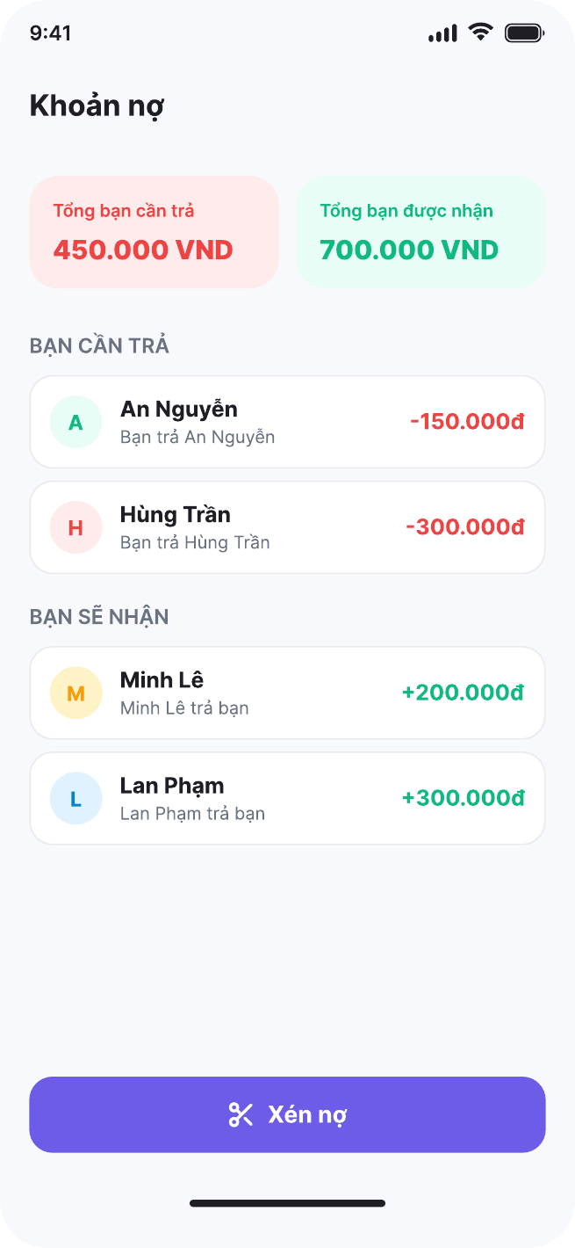
Hình 15: Giao diện công nợ

4.2.1.4. Mô tả màn hình
Tên trường | Bắt buộc | Kiểu hiển thị | Kiểu thao tác | Hiển thị mặc định | Max length | Mô tả
Tổng bạn cần trả | Có | Summary card | Không | Theo dữ liệu | N/A | Tổng số tiền người dùng đang nợ.
Danh sách Bạn cần trả | Có | List/Card | Click | Theo dữ liệu | N/A | Hiển thị chủ nợ và số tiền cần trả.
Danh sách Bạn sẽ nhận | Có | List/Card | Click | Theo dữ liệu | N/A | Hiển thị người đang nợ người dùng.
Tổng bạn được nhận | Có | Summary | Không | Theo dữ liệu | N/A | Tổng số tiền người dùng được nhận.
Xén nợ | Có | Button | Click | Enable khi có công nợ | N/A | Chạy/hiển thị Smart Settlement.
Bảng 22: Mô tả màn hình xem công nợ

4.2.2. Xén nợ thông minh (Smart Settlement)

4.2.2.1. Business rule
- Thuật toán sử dụng số dư ròng của từng thành viên để phân loại CREDITORS và DEBTORS.
- Kết quả phải bảo toàn tổng tiền phải trả/được nhận của nhóm.
- Mục tiêu là giảm các khoản nợ chéo và giảm số lượng giao dịch cần thực hiện so với thanh toán từng khoản riêng lẻ.
- Kết quả hiển thị số giao dịch trước/sau tối ưu và danh sách giao dịch đề xuất.
- Smart Settlement chỉ đề xuất phương án quyết toán; ứng dụng không trực tiếp giữ tiền hoặc tự động trừ tiền ngân hàng trong phạm vi đồ án.

4.2.2.2. Đặc tả nghiệp vụ
Tên usecase | Xén nợ thông minh (Smart Settlement)
Tác nhân | Thành viên nhóm
Mô tả | Tính số dư ròng và tạo danh sách giao dịch đề xuất giúp đơn giản hóa quá trình quyết toán công nợ.
Sự kiện kích hoạt | Người dùng chọn nút Xén nợ từ màn hình Công nợ.
Điều kiện tiên quyết | Nhóm có công nợ chưa quyết toán và dữ liệu số dư hợp lệ.
Hậu điều kiện | Danh sách giao dịch đề xuất được tạo/hiển thị; tổng công nợ được bảo toàn.
Luồng sự kiện chính (thành công)
  STT | Thực hiện bởi | Hành động
  1 | Người dùng | Chọn Xén nợ.
  2 | Backend | Tính Net Balance cho từng thành viên.
  3 | Backend | Phân loại người cần trả và người được nhận.
  4 | Backend | Ghép các cặp trả/nhận theo thuật toán Debt Simplification.
  5 | Hệ thống | Hiển thị số giao dịch trước/sau và các giao dịch đề xuất.
  6 | Người dùng | Chọn Xác nhận và thanh toán để tiếp tục quyết toán.
Luồng sự kiện thay thế | Nếu không có công nợ hoặc tất cả số dư bằng 0, hệ thống thông báo nhóm đã cân bằng và không tạo giao dịch đề xuất.
Luồng sự kiện thất bại
  STT | Thực hiện bởi | Hành động
  2 | Backend | Không chạy tối ưu nếu dữ liệu công nợ đang không nhất quán.
  4 | Hệ thống | Nếu thuật toán không tạo được kết quả, giữ nguyên danh sách công nợ gốc và hiển thị thông báo.
  5 | Hệ thống | Không cho phép tổng số tiền trong đề xuất khác tổng công nợ ròng cần quyết toán.
Bảng 23: Đặc tả nghiệp vụ xén nợ thông minh (smart settlement)

4.2.2.3. Mockup screen
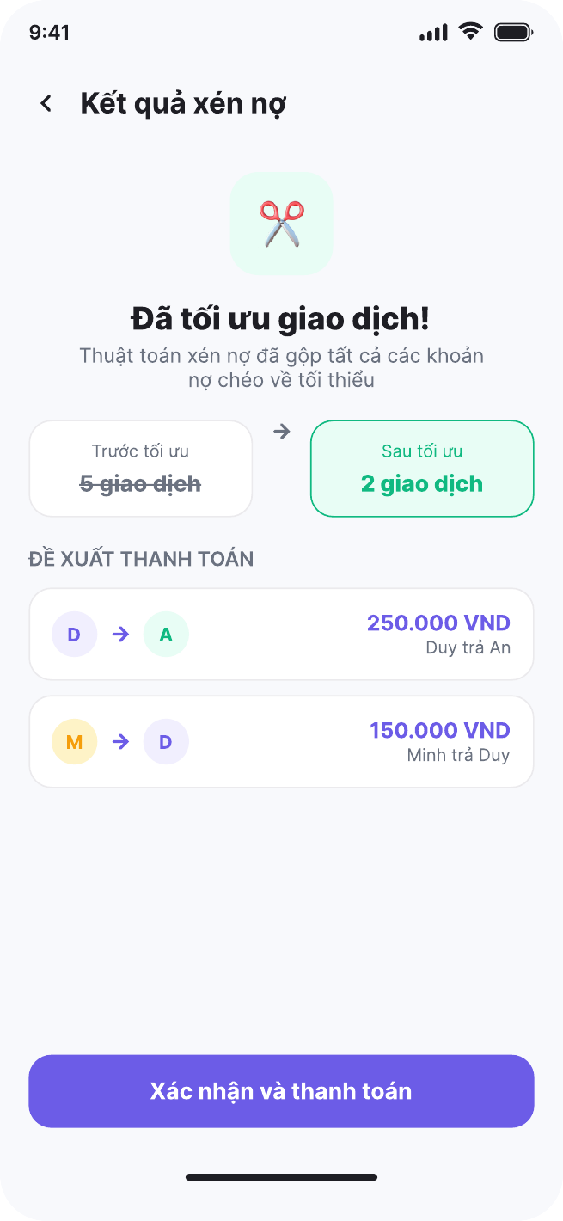
Hình 16: Giao diện kết quả xén nợ

4.2.2.4. Mô tả màn hình
Tên trường | Bắt buộc | Kiểu hiển thị | Kiểu thao tác | Hiển thị mặc định | Max length | Mô tả
Thông báo tối ưu | Có | Status/Illustration | Không | Đã tối ưu giao dịch | N/A | Thông báo kết quả chạy thuật toán.
Trước tối ưu | Có | Metric | Không | Số giao dịch gốc | N/A | Hiển thị số giao dịch trước khi xén nợ.
Sau tối ưu | Có | Metric | Không | Số giao dịch đề xuất | N/A | Hiển thị số giao dịch sau xử lý.
Đề xuất thanh toán | Có | List/Card | Click | Theo thuật toán | N/A | Hiển thị người trả, người nhận và số tiền.
Xác nhận và thanh toán | Có | Button | Click | Enable | N/A | Mở luồng ghi nhận thanh toán cho giao dịch đề xuất.
Bảng 24: Mô tả màn hình xén nợ thông minh (smart settlement)

4.2.3. Ghi nhận và xác nhận thanh toán

4.2.3.1. Business rule
- Quy trình xác nhận thanh toán thực hiện hai chiều: người trả đánh dấu đã thanh toán, người nhận xác nhận đã nhận tiền.
- Trạng thái nghiệp vụ có thể đi qua PENDING → WAITING_CONFIRMATION/PAID → COMPLETED/CONFIRMED theo cách ánh xạ trạng thái triển khai.
- Màn hình cho phép ghi nhận phương thức thanh toán như Tiền mặt, Chuyển khoản ngân hàng, MoMo, ZaloPay hoặc Khác; đây là thông tin ghi nhận, không đồng nghĩa ứng dụng thực hiện giao dịch qua các bên thứ ba.
- Sau khi người nhận xác nhận, hệ thống cập nhật settlement và công nợ của nhóm.
- Lịch sử thanh toán phải được lưu cùng thời gian và mã giao dịch nội bộ nếu có.

4.2.3.2. Đặc tả nghiệp vụ
Tên usecase | Ghi nhận và xác nhận thanh toán
Tác nhân | Người trả / Người nhận
Mô tả | Ghi nhận việc thanh toán ngoài hệ thống và xác nhận hai phía để hoàn tất quyết toán.
Sự kiện kích hoạt | Người dùng chọn một giao dịch cần thanh toán hoặc chọn Xác nhận và thanh toán từ Smart Settlement.
Điều kiện tiên quyết | Tồn tại khoản công nợ/settlement hợp lệ giữa hai thành viên.
Hậu điều kiện | Giao dịch được ghi nhận và sau xác nhận của người nhận chuyển sang hoàn tất; công nợ được cập nhật.
Luồng sự kiện chính (thành công)
  STT | Thực hiện bởi | Hành động
  1 | Người trả | Mở màn hình Thanh toán.
  2 | Hệ thống | Hiển thị người nhận, số tiền và phương thức ghi nhận.
  3 | Người trả | Chọn phương thức và nhấn Đã thanh toán.
  4 | Backend | Cập nhật trạng thái chờ xác nhận và gửi thông báo cho người nhận.
  5 | Người nhận | Xác nhận đã nhận tiền.
  6 | Backend | Chuyển trạng thái hoàn tất, cập nhật công nợ và lưu lịch sử.
  7 | Hệ thống | Hiển thị màn hình Thanh toán thành công cho giao dịch đã ghi nhận.
Luồng sự kiện thay thế | Người trả có thể chọn phương thức Khác. Nếu thanh toán chưa thực hiện, người dùng quay lại mà không thay đổi trạng thái.
Luồng sự kiện thất bại
  STT | Thực hiện bởi | Hành động
  3 | Hệ thống | Không cho phép số tiền/đối tượng thanh toán khác dữ liệu settlement được chọn.
  4 | Backend | Từ chối nếu settlement đã hoàn tất hoặc không còn hợp lệ.
  5 | Backend | Chỉ người nhận tương ứng mới được xác nhận đã nhận tiền.
  6 | Hệ thống | Nếu cập nhật thất bại, giữ trạng thái trước đó và hiển thị thông báo thử lại.
Bảng 25: Đặc tả nghiệp vụ ghi nhận và xác nhận thanh toán

4.2.3.3. Mockup screen
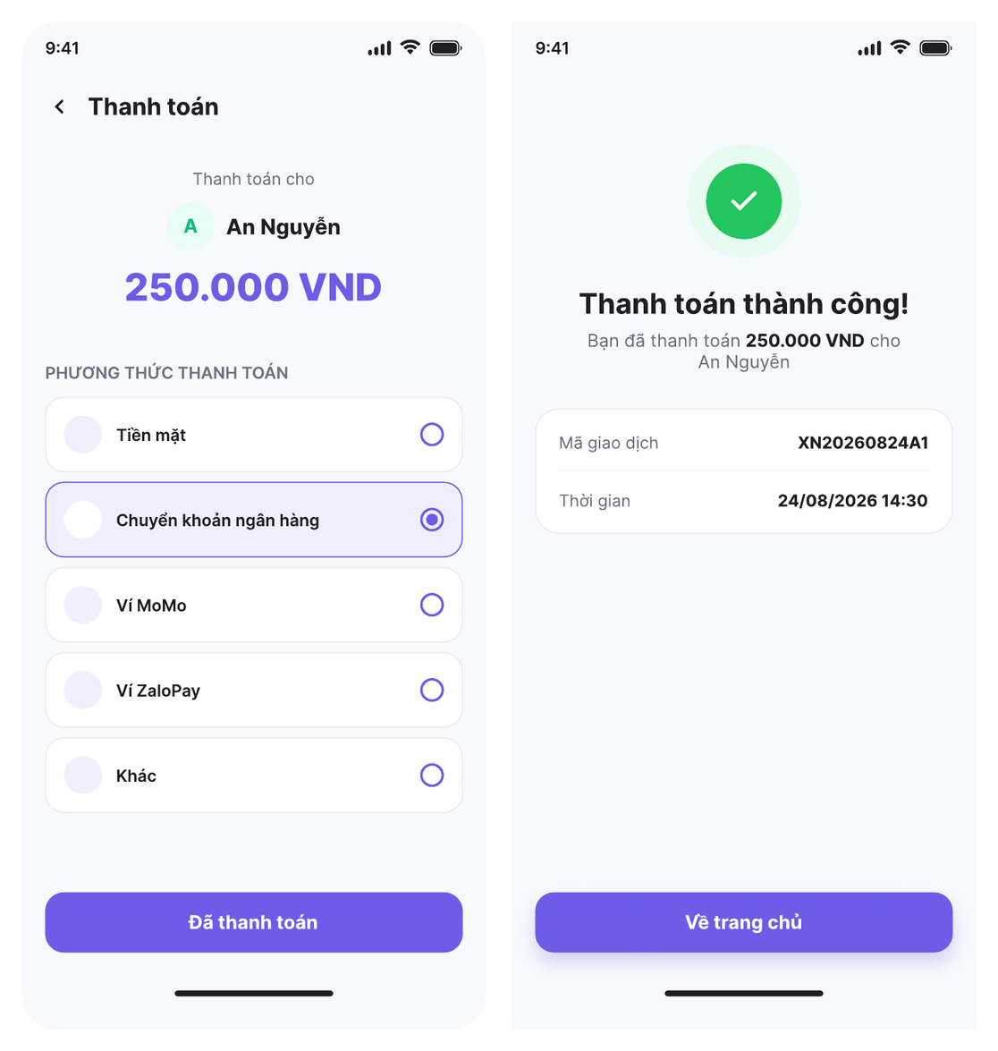
Hình 17: Giao diện ghi nhận và kết quả thanh toán

4.2.3.4. Mô tả màn hình
Tên trường | Bắt buộc | Kiểu hiển thị | Kiểu thao tác | Hiển thị mặc định | Max length | Mô tả
Thanh toán cho | Có | Member summary | Không | Người nhận | N/A | Hiển thị người được nhận tiền.
Số tiền | Có | Currency text | Không | Theo settlement | N/A | Số tiền của giao dịch cần quyết toán.
Phương thức thanh toán | Có | Radio list | Click | Chưa chọn | N/A | Ghi nhận Tiền mặt/Chuyển khoản/MoMo/ZaloPay/Khác; không tự động trừ tiền.
Đã thanh toán | Có | Button | Click | Enable | N/A | Đánh dấu người trả đã thực hiện thanh toán ngoài hệ thống.
Trạng thái thành công | Có | Status | Không | Sau ghi nhận | N/A | Thông báo đã ghi nhận giao dịch.
Mã giao dịch | Có | Text | Không | Mã nội bộ | 50 | Mã dùng tra cứu lịch sử settlement.
Thời gian | Có | Datetime | Không | Thời điểm cập nhật | N/A | Thời gian hệ thống ghi nhận giao dịch.
Về trang chủ | Có | Button | Click | Enable | N/A | Điều hướng về khu vực chính.
Bảng 26: Mô tả màn hình ghi nhận và xác nhận thanh toán

V. Theo dõi, thống kê và thông báo

5.1. Tổng quan hệ thống
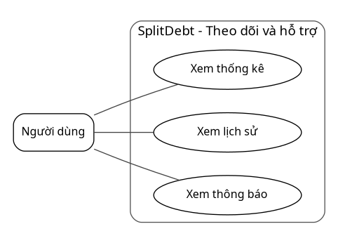
Hình 18: Sơ đồ Usecase - Theo dõi, thống kê và thông báo

5.2. Đặc tả nghiệp vụ

5.2.1. Thống kê chi tiêu

5.2.1.1. Business rule
- Thống kê chỉ tổng hợp dữ liệu thuộc các nhóm/người dùng có quyền truy cập.
- Hệ thống hỗ trợ thống kê tổng chi tiêu, theo thành viên, theo danh mục và theo thời gian.
- Mockup cho phép lọc Tuần/Tháng/Tất cả và hiển thị tổng chi tiêu, phân bố danh mục và top người chi tiêu.
- Số liệu tổng hợp phải khớp với các khoản chi hợp lệ trong phạm vi thời gian được chọn.

5.2.1.2. Đặc tả nghiệp vụ
Tên usecase | Thống kê chi tiêu
Tác nhân | Người dùng / Thành viên nhóm
Mô tả | Trực quan hóa tình hình chi tiêu để người dùng theo dõi cơ cấu và mức chi của nhóm.
Sự kiện kích hoạt | Người dùng mở màn hình Thống kê từ nhóm hoặc khu vực điều hướng.
Điều kiện tiên quyết | Có dữ liệu khoản chi hoặc hệ thống cho phép hiển thị trạng thái rỗng.
Hậu điều kiện | Các chỉ số và biểu đồ/thanh thống kê được hiển thị theo bộ lọc thời gian.
Luồng sự kiện chính (thành công)
  STT | Thực hiện bởi | Hành động
  1 | Người dùng | Mở Thống kê.
  2 | Hệ thống | Tải dữ liệu tổng hợp theo phạm vi mặc định.
  3 | Hệ thống | Hiển thị tổng chi tiêu, chi tiêu theo danh mục và top người chi.
  4 | Người dùng | Chọn Tuần/Tháng/Tất cả.
  5 | Hệ thống | Tính lại và cập nhật số liệu theo bộ lọc.
Luồng sự kiện thay thế | Nếu không có dữ liệu trong khoảng thời gian chọn, hiển thị giá trị 0 và trạng thái không có dữ liệu.
Luồng sự kiện thất bại
  STT | Thực hiện bởi | Hành động
  2 | Hệ thống | Hiển thị lỗi nếu không tải được dữ liệu thống kê.
  5 | Backend | Không trả dữ liệu ngoài phạm vi quyền nhóm của người dùng.
Bảng 27: Đặc tả nghiệp vụ thống kê chi tiêu

5.2.1.3. Mockup screen
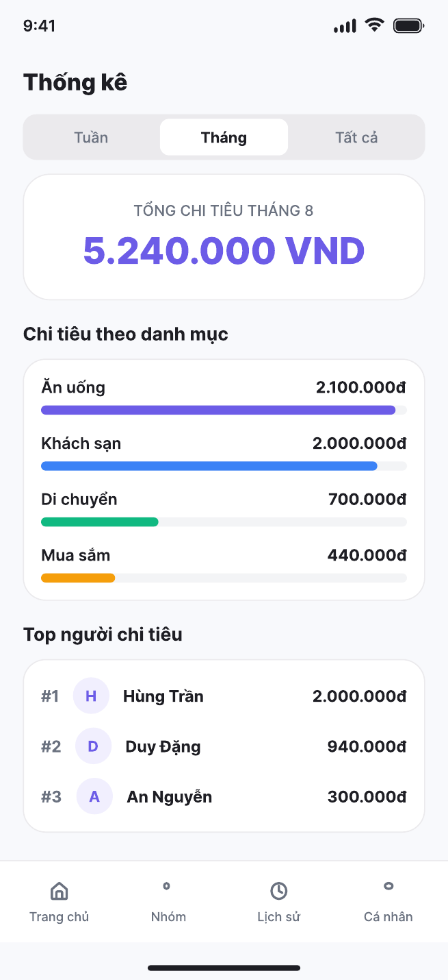
Hình 19: Giao diện thống kê chi tiêu

5.2.1.4. Mô tả màn hình
Tên trường | Bắt buộc | Kiểu hiển thị | Kiểu thao tác | Hiển thị mặc định | Max length | Mô tả
Bộ lọc Tuần/Tháng/Tất cả | Có | Segmented control | Click | Tháng | N/A | Chọn phạm vi thời gian thống kê.
Tổng chi tiêu | Có | Metric | Không | Theo bộ lọc | N/A | Tổng chi tiêu trong khoảng thời gian.
Chi tiêu theo danh mục | Có | Bar/List | Không | Theo dữ liệu | N/A | Hiển thị giá trị theo từng danh mục.
Top người chi tiêu | Có | Ranking list | Không | Theo dữ liệu | N/A | Xếp hạng thành viên theo số tiền đã thanh toán/chi tiêu.
Thanh điều hướng | Có | Bottom navigation | Click | Theo màn hình | N/A | Chuyển giữa Trang chủ/Nhóm/Lịch sử/Cá nhân.
Bảng 28: Mô tả màn hình thống kê chi tiêu

5.2.2. Lịch sử hoạt động và giao dịch

5.2.2.1. Business rule
- Lịch sử lưu các sự kiện liên quan đến chi tiêu, thanh toán và nhận tiền theo thời gian.
- Người dùng chỉ xem các sự kiện thuộc dữ liệu mình có quyền truy cập.
- Mockup hỗ trợ lọc Tất cả/Chi tiêu/Thanh toán/Nhận tiền.
- Mỗi bản ghi hiển thị nội dung, thời gian và giá trị tiền có dấu phù hợp với chiều giao dịch.

5.2.2.2. Đặc tả nghiệp vụ
Tên usecase | Lịch sử hoạt động và giao dịch
Tác nhân | Người dùng đã đăng nhập
Mô tả | Tra cứu các hoạt động và giao dịch đã phát sinh theo trình tự thời gian.
Sự kiện kích hoạt | Người dùng chọn tab Lịch sử.
Điều kiện tiên quyết | Người dùng đã đăng nhập.
Hậu điều kiện | Danh sách lịch sử được hiển thị theo bộ lọc được chọn.
Luồng sự kiện chính (thành công)
  STT | Thực hiện bởi | Hành động
  1 | Người dùng | Chọn tab Lịch sử.
  2 | Hệ thống | Tải các sự kiện gần nhất.
  3 | Hệ thống | Hiển thị timeline/danh sách theo thời gian.
  4 | Người dùng | Chọn bộ lọc Tất cả/Chi tiêu/Thanh toán/Nhận tiền.
  5 | Hệ thống | Cập nhật danh sách theo loại sự kiện.
Luồng sự kiện thay thế | Nếu chưa có hoạt động, hiển thị trạng thái lịch sử trống.
Luồng sự kiện thất bại
  STT | Thực hiện bởi | Hành động
  2 | Hệ thống | Hiển thị lỗi tải lịch sử và cho phép thử lại.
  2 | Backend | Không trả sự kiện của nhóm mà người dùng không có quyền.
Bảng 29: Đặc tả nghiệp vụ lịch sử hoạt động và giao dịch

5.2.2.3. Mockup screen
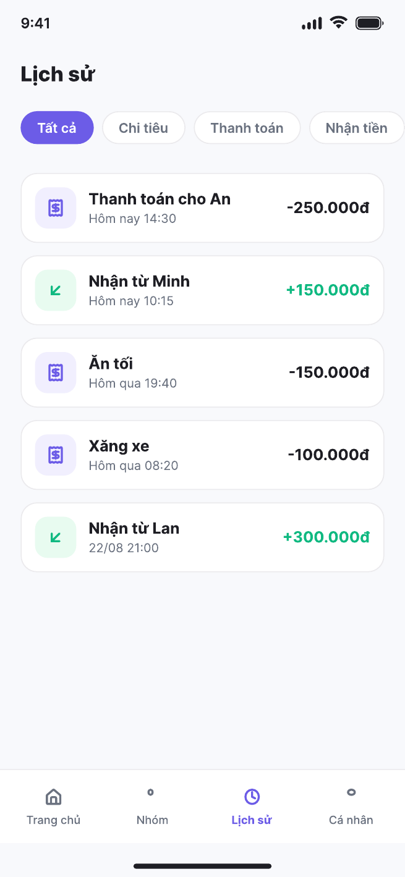
Hình 20: Giao diện lịch sử

5.2.2.4. Mô tả màn hình
Tên trường | Bắt buộc | Kiểu hiển thị | Kiểu thao tác | Hiển thị mặc định | Max length | Mô tả
Bộ lọc loại hoạt động | Có | Chips/Tabs | Click | Tất cả | N/A | Lọc theo Chi tiêu/Thanh toán/Nhận tiền.
Danh sách lịch sử | Có | Timeline/List | Click | Mới nhất trước | N/A | Hiển thị các hoạt động theo thời gian.
Thời gian | Có | Text | Không | Theo sự kiện | N/A | Hiển thị giờ/ngày phát sinh.
Số tiền | Không | Currency text | Không | Theo sự kiện | N/A | Hiển thị số tiền âm/dương tùy chiều giao dịch.
Thanh điều hướng | Có | Bottom navigation | Click | Lịch sử | N/A | Chuyển giữa các khu vực chính.
Bảng 30: Mô tả màn hình lịch sử hoạt động và giao dịch

5.2.3. Thông báo

5.2.3.1. Business rule
- Hệ thống sử dụng Firebase Cloud Messaging để gửi thông báo tới người dùng.
- Các loại thông báo chính gồm: khoản chi mới, yêu cầu thanh toán, xác nhận thanh toán, nhắc nợ và thành viên mới tham gia nhóm.
- Thông báo phải gắn với đúng người dùng và không tiết lộ dữ liệu nhóm cho người không có quyền.
- Ứng dụng lưu trạng thái đã đọc/chưa đọc để hiển thị chỉ báo tương ứng.

5.2.3.2. Đặc tả nghiệp vụ
Tên usecase | Thông báo
Tác nhân | Người dùng đã đăng nhập
Mô tả | Nhận và xem các sự kiện cần chú ý liên quan đến khoản chi, công nợ, thanh toán và thành viên.
Sự kiện kích hoạt | Có sự kiện nghiệp vụ phát sinh hoặc người dùng mở màn hình Thông báo.
Điều kiện tiên quyết | Người dùng đã đăng nhập; thiết bị cho phép nhận thông báo nếu sử dụng push notification.
Hậu điều kiện | Thông báo được hiển thị; khi mở, có thể đánh dấu đã đọc và điều hướng tới đối tượng liên quan.
Luồng sự kiện chính (thành công)
  STT | Thực hiện bởi | Hành động
  1 | Backend | Phát sinh sự kiện khoản chi/công nợ/thanh toán/thành viên.
  2 | Backend | Tạo bản ghi notification cho người nhận.
  3 | Firebase FCM | Gửi push notification nếu thiết bị đăng ký nhận.
  4 | Người dùng | Mở màn hình Thông báo.
  5 | Hệ thống | Hiển thị danh sách theo thời gian và trạng thái đã đọc/chưa đọc.
  6 | Người dùng | Chọn thông báo để xem nội dung liên quan.
Luồng sự kiện thay thế | Nếu người dùng tắt quyền push notification, thông báo vẫn có thể được lưu trong ứng dụng để xem khi mở màn hình.
Luồng sự kiện thất bại
  STT | Thực hiện bởi | Hành động
  3 | Hệ thống | Nếu FCM gửi thất bại, giữ bản ghi thông báo để hiển thị trong ứng dụng.
  5 | Hệ thống | Nếu không tải được danh sách, hiển thị lỗi và cho phép thử lại.
Bảng 31: Đặc tả nghiệp vụ thông báo

5.2.3.3. Mockup screen
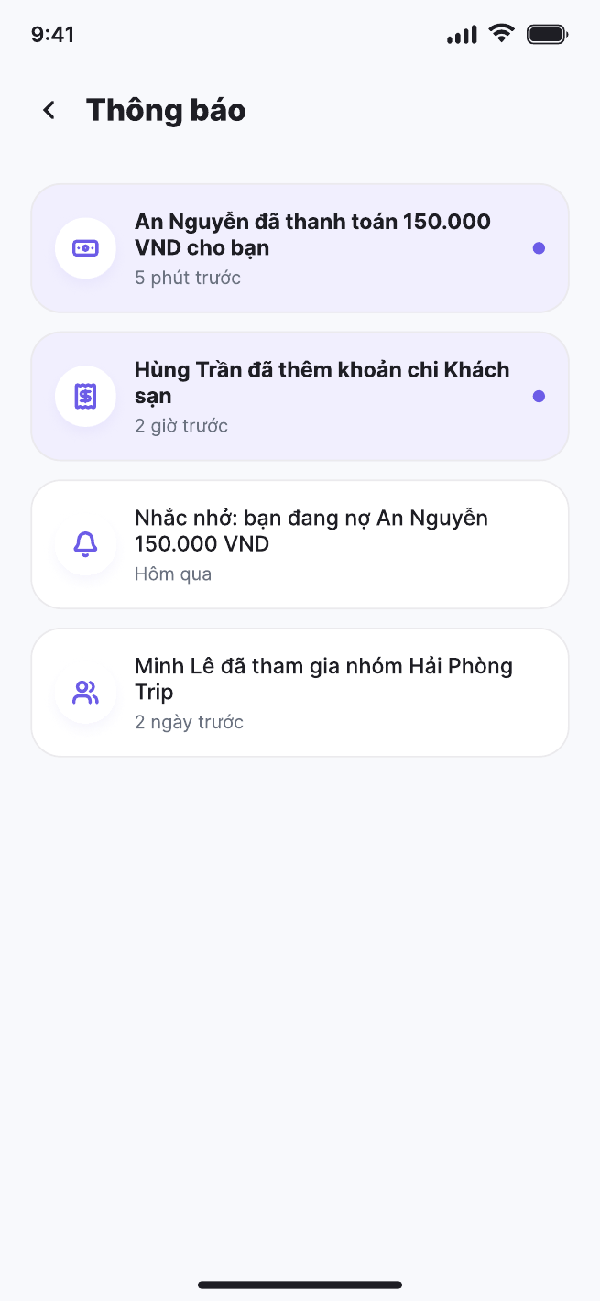
Hình 21: Giao diện thông báo

5.2.3.4. Mô tả màn hình
Tên trường | Bắt buộc | Kiểu hiển thị | Kiểu thao tác | Hiển thị mặc định | Max length | Mô tả
Danh sách thông báo | Có | List/Card | Click | Mới nhất trước | N/A | Hiển thị nội dung và thời gian của từng thông báo.
Biểu tượng loại | Có | Icon | Không | Theo loại | N/A | Phân biệt thanh toán, khoản chi, nhắc nợ, thành viên.
Trạng thái chưa đọc | Không | Indicator | Không | Theo dữ liệu | N/A | Dấu chấm/nhấn mạnh với thông báo chưa đọc.
Thời gian | Có | Text | Không | Theo sự kiện | N/A | Ví dụ 5 phút trước, 2 giờ trước, Hôm qua.
Nội dung | Có | Text | Click | Theo sự kiện | N/A | Ví dụ: đã thanh toán, thêm khoản chi, nhắc nợ, tham gia nhóm.
Bảng 32: Mô tả màn hình thông báo

VI. Thông báo hệ thống
Bảng dưới đây tổng hợp các thông báo nghiệp vụ chính. Nội dung cụ thể có thể được điều chỉnh khi hoàn thiện UI/UX nhưng phải giữ đúng ý nghĩa nghiệp vụ và quyền truy cập.
Mã thông báo | Kiểu hiển thị | Nội dung thông báo | Mô tả
TB01 | Toast-Success | Tạo tài khoản thành công | Đăng ký hợp lệ và Backend tạo tài khoản thành công.
TB02 | Inline/Toast-Error | Email đã được sử dụng | Đăng ký bằng email đã tồn tại.
TB03 | Inline/Toast-Error | Email hoặc mật khẩu không đúng | Xác thực đăng nhập thất bại.
TB04 | Toast-Success | Tạo nhóm thành công | Nhóm và quyền OWNER đã được tạo.
TB05 | Toast-Error | Bạn không có quyền truy cập nhóm này | Người dùng không phải thành viên hoặc không đủ quyền.
TB06 | Toast-Success | Đã lưu khoản chi | Khoản chi và phần chia được lưu thành công.
TB07 | Inline-Error | Tổng phần chia chưa khớp số tiền khoản chi | Số tiền/%/trọng số không hợp lệ.
TB08 | Toast-Success | Đã tối ưu giao dịch | Smart Settlement tạo được danh sách đề xuất.
TB09 | Push/In-app | Bạn có yêu cầu thanh toán mới | Có settlement/yêu cầu thanh toán phát sinh.
TB10 | Push/In-app | Người trả đã đánh dấu đã thanh toán | Chuyển trạng thái sang chờ người nhận xác nhận.
TB11 | Push/In-app | Thanh toán đã được xác nhận | Người nhận xác nhận và settlement hoàn tất.
TB12 | Push/In-app | Bạn còn khoản nợ cần xử lý | Thông báo nhắc nợ theo chính sách hệ thống.
TB13 | Push/In-app | Có khoản chi mới trong nhóm | Thành viên thêm khoản chi ảnh hưởng người nhận.
TB14 | Push/In-app | Có thành viên mới tham gia nhóm | Một người dùng tham gia nhóm qua mã/link mời.
TB15 | Toast-Error | Không thể kết nối máy chủ. Vui lòng thử lại | Lỗi mạng/Backend tạm thời không khả dụng.
Bảng 33: Thông báo hệ thống

VII. Yêu cầu phi chức năng
Mô tả rõ công nghệ, bảo mật và phạm vi triển khai nhưng chưa quy định đầy đủ các ngưỡng định lượng về hiệu năng, sao lưu và độ sẵn sàng. Vì vậy, các yêu cầu định lượng bên dưới được ghi rõ là yêu cầu đề xuất phục vụ kiểm thử/nghiệm thu và có thể được nhóm điều chỉnh khi chốt môi trường triển khai.

7.1. Yêu cầu hiệu năng
- Yêu cầu đề xuất: các màn hình chính nên hiển thị dữ liệu trong khoảng 3 giây trong điều kiện mạng ổn định; trong thời gian chờ phải có loading state rõ ràng.
- Các thao tác lưu khoản chi, cập nhật công nợ và ghi nhận thanh toán phải chống gửi lặp khi người dùng nhấn nút nhiều lần.
- Smart Settlement phải thực hiện ở Backend và trả kết quả mà không làm treo giao diện; với dữ liệu lớn có thể xử lý bất đồng bộ hoặc hiển thị tiến trình.
- Danh sách nhóm, khoản chi, lịch sử và thông báo nên hỗ trợ phân trang/lazy loading nếu số lượng bản ghi lớn.

7.2. Yêu cầu bảo mật
- Sử dụng JWT để xác thực; token có thời hạn và được lưu trữ an toàn ở phía ứng dụng.
- Mật khẩu phải được băm bằng thuật toán an toàn và không lưu/ghi log dạng plain text.
- Tất cả giao tiếp giữa Mobile và Backend phải sử dụng HTTPS trong môi trường triển khai thực tế.
- Authorization phải kiểm tra theo chuỗi: người dùng đã xác thực → là thành viên nhóm → có quyền thực hiện hành động cụ thể.
- Validate dữ liệu đầu vào ở cả client và server; không tin cậy dữ liệu từ ứng dụng di động.
- Thông báo và API không được làm lộ dữ liệu nhóm cho người dùng không có quyền.

7.3. Yêu cầu tính sẵn sàng và ổn định
- Ứng dụng phải xử lý lỗi mạng an toàn, hiển thị thông báo thân thiện và cho phép thử lại khi phù hợp.
- Các thao tác ảnh hưởng đồng thời Expense, Participants, Debts và Settlements phải bảo đảm tính nhất quán giao dịch ở Backend.
- Khi ứng dụng bị đóng/mở lại, dữ liệu đã lưu thành công trên server không được mất; phiên hết hạn phải đưa người dùng về luồng đăng nhập.
- Không cập nhật công nợ dựa trên dữ liệu cục bộ đã lỗi thời nếu Backend từ chối thao tác.

7.4. Yêu cầu sao lưu và khôi phục dữ liệu
- Yêu cầu đề xuất: PostgreSQL cần có cơ chế sao lưu định kỳ trong môi trường demo/triển khai; tần suất cụ thể do nhóm chốt theo hạ tầng.
- Dữ liệu nghiệp vụ quan trọng gồm users, groups, expenses, debts, settlements và notifications phải có khả năng khôi phục từ bản sao lưu gần nhất.
- Các bản ghi thanh toán/settlement nên lưu mốc thời gian và trạng thái để phục vụ đối soát, không xóa cứng tùy tiện.

7.5. Yêu cầu tương thích
- Ứng dụng được phát triển bằng Flutter/Dart; trong phạm vi đồ án, triển khai và kiểm thử chính trên Android.
- Giao diện phải thích ứng với các kích thước màn hình Android phổ biến và không bị tràn nội dung khi thay đổi mật độ điểm ảnh.
- Kiến trúc Flutter cần giữ khả năng mở rộng sang iOS ở giai đoạn sau, dù iOS không phải nền tảng kiểm thử chính hiện tại.
- Backend RESTful API sử dụng JSON và không phụ thuộc vào giao diện cụ thể của thiết bị.

7.6. Yêu cầu khả dụng và trải nghiệm người dùng
- Giao diện sử dụng thống nhất nhận diện tím/trắng, bố cục và thành phần tương tự bộ mockup PDF được cung cấp.
- Số tiền hiển thị rõ đơn vị VND trong phạm vi hiện tại; định dạng phân tách hàng nghìn nhất quán.
- Các thao tác phá hủy như xóa khoản chi/nhóm phải có bước xác nhận nếu được triển khai.
- Thông báo lỗi phải nêu được vấn đề và hành động tiếp theo, không chỉ hiển thị mã lỗi kỹ thuật.
- Các trạng thái tải, rỗng, thành công, thất bại và mất kết nối phải có biểu hiện trực quan.

7.7. Yêu cầu bảo trì và mở rộng
- Flutter tổ chức theo kiến trúc phân lớp core/data/features và sử dụng Riverpod để quản lý trạng thái.
- Backend Spring Boot phân tách các module xác thực, nhóm, chi tiêu, công nợ, settlement, thống kê và thông báo để dễ kiểm thử/bảo trì.
- RESTful API phải có tài liệu endpoint, mã lỗi và mẫu request/response phục vụ phát triển Mobile và kiểm thử bằng Postman.
- Thiết kế dữ liệu cần cho phép mở rộng OCR hóa đơn, QR tham gia nhóm/xuất thông tin chuyển khoản và báo cáo Excel/PDF mà không phá vỡ chức năng cốt lõi.
• Các tích hợp thanh toán trực tiếp, AI phân tích chuyên sâu, đa tiền tệ và offline-first được giữ ngoài phạm vi hiện tại và xem là hướng phát triển tương lai.

